14 Основные сведения о маршрутизаторах и коммутаторах Cisco

- Лабораторное упражнение

В этой лаборатории вы завершите базовую конфигурацию коммутатора, проверите CDP протокола Cisco Discovery и проанализируете влияние скорости интерфейса и дуплексной конфигурации.

Лабораторная топология

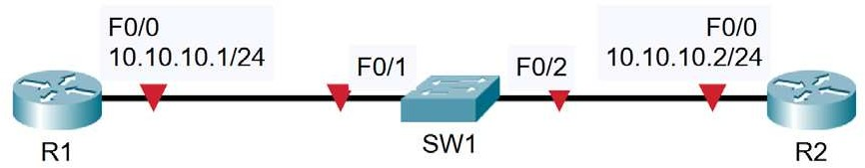

Загрузить конфигурации запуска

Откройте файл «14 Cisco Router and Switch Basics.pkt» в Packet Tracer, чтобы загрузить лабораторию.

Начальная конфигурация маршрутизатора и коммутатора Cisco

- Настройка маршрутизатора 1 с именем хоста «R1»

- Настройка маршрутизатора 2 с именем хоста «R2»

- Конфигурирование коммутатора 1 с именем хоста «SW1»

- Конфигурирование IP-адреса в R1 в соответствии со схемой топологии

- Конфигурирование IP-адреса на R2 в соответствии со схемой топологии

- Присвойте SW1 IP-адрес управления 10.10.10.10/24

- Коммутатор должен иметь возможность подключения к другим IP-подсетям через R2

- Убедитесь, что коммутатор может выполнить команду ping для своего шлюза по умолчанию

- Введите соответствующие описания интерфейсов, соединяющих устройства

- На SW1 проверьте, что скорость и дуплекс автоматически согласовываются до 100 Мбит/с в полнодуплексном режиме на линии связи с R1.

- Вручную сконфигурируйте полнодуплексный режим и скорость, обеспечиваемую по линии связи с R2

- Какая версия IOS работает на коммутаторе?

Конфигурация CDP

- Проверка непосредственно подключенных соседей Cisco с помощью протокола Cisco Discovery Protocol

- Запретить R1 обнаруживать информацию о коммутаторе 1 через CDP

- Очистить кэш CDP на R1, введя команды «no cdp run», а затем «cdp run» в режиме глобальной конфигурации

- Убедитесь, что R1 не может видеть SW1 через CDP

Поиск и устранение неисправностей коммутатора

- Проверьте состояние порта коммутатора, подключенного к R2, с помощью команды show ip interface brief. Он должен отображать состояние и протокол вверх/вверх.

- Завершите работу интерфейса, подключенного к R2, и снова выполните команду show ip interface brief. Состояние и протокол должны отображаться в административном порядке.

- Снова включите интерфейс. Проверьте скорость и дуплексный режим.

- Установите дуплекс на половину на коммутаторе 1. Оставьте настройки как на R2.

- Проверьте состояние интерфейса.

- Установите дуплекс обратно в полнодуплексный режим.

- Установите скорость 10 Мбит/с.

- Проверьте работоспособность интерфейса.

- Проверьте, работает ли интерфейс на R2. Каково состояние интерфейса?

